SKRoot(Pro) 模块打包指南
- 打包一个简单的SKRoot模块。
1. 包含头文件#include "kernel_module_kit_umbrella.h"
2. 编写模块入口skroot_module_main 与“模块名片”
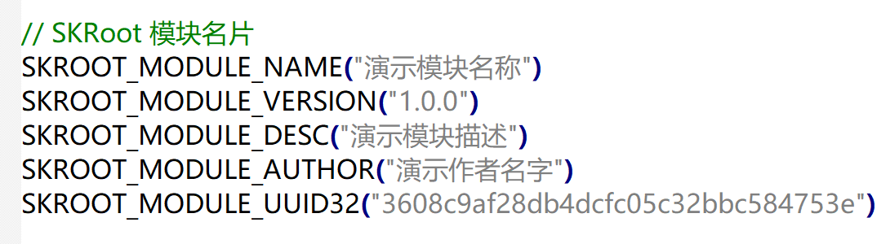
3. 使用Android NDK编译出.so文件，再压缩成ZIP压缩包，就是模块产物了。
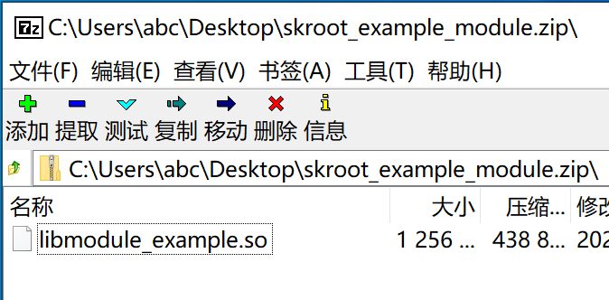
参考项目：module_example

二、打包一个具有WebUI页面的SKRoot模块。
方法1：新建wwwroot文件夹并在里面放入网页资源文件，首页命名为index.html，然后将wwwroot文件夹一起打包进ZIP压缩包。
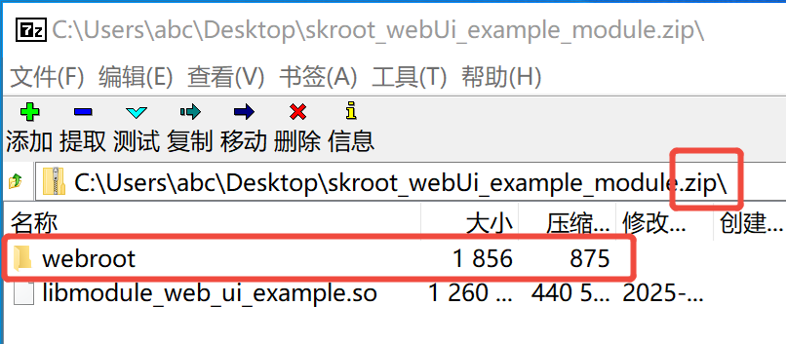
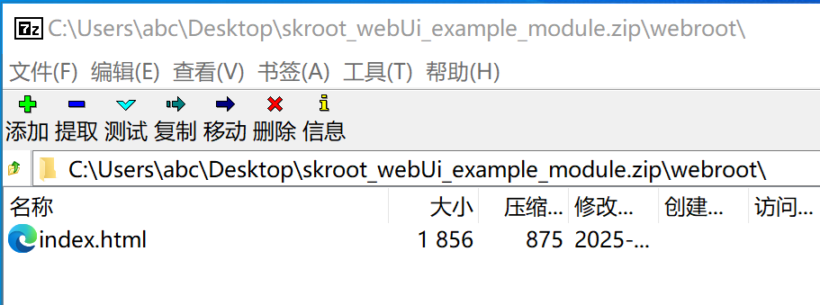
方法2：在源码处的“模块名片”添加SKROOT_MODULE_WEB_UI，并填入HTTP回调响应类。
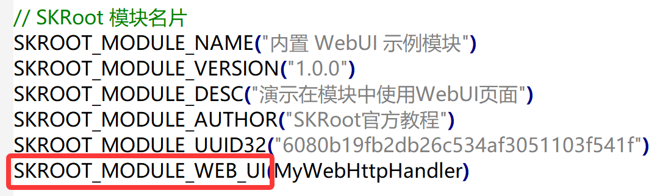
以上两种实现方法可并存。
参考项目： module_web_ui_example
- 打包一个附带资源文件的SKRoot模块。
- 直接一起打包进ZIP压缩包就可以了，安装模块时会自动释放到模块运行目录下，且全部文件自动给予777权限。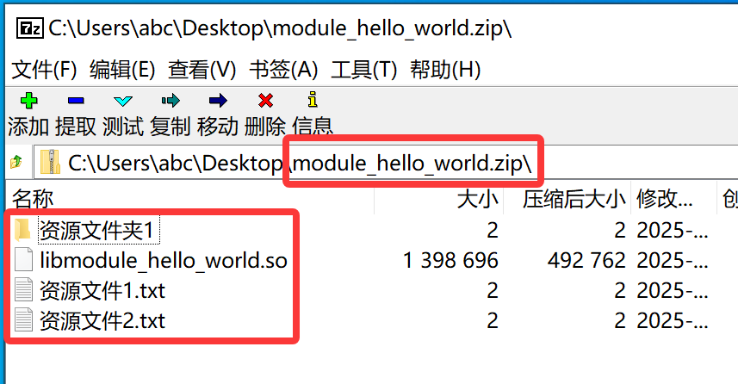
2.在编程中，使用module_private_dir可访问此目录。